Temat .: Przewodnik z prądem jako źródło pola magnetycznego.

Na początek obejrzyjcie film:

https://youtu.be/VTNTokzGZF0
Magnetyzm i elektromagnetyzm. Jak to działa? Eksperymenty

Wiecie już, że
- Pole magnetyczne jest to przestrzeń w której na umieszczoną igłę magnetyczną lub inne magnesy działają siły magnetyczne.

- Źródłem pola magnetycznego jest ruda żelaza ( magnetyt, który stanowi naturalny magnes), magnes stały czyli namagnesowany przedmiot stalowy, kula ziemska. {okaże się, że jest jeszcze inne źródło pola magnetycznego}.

- Pole magnetyczne przedstawia się na rysunku w postaci tzw. linii pola magnetycznego. Przyjęto umowę , że zwrot tych linii wskazuje biegun północny igły magnetycznej umieszczonej w tym polu. Na zewnątrz magnesu linie pola mają zawsze zwrot od bieguna północnego (N) do bieguna południowego (S).

Doświadczenie Oersteda - jak zachowuje się igła magnetyczna w otoczeniu prostoliniowego przewodnika z prądem. - doświadczenie 28 str.128.

Wnioski - wokół przewodnika z prądem istnieje pole magnetyczne. Zmieniając kierunek prądu w obwodzie, igła magnetyczna wychyla się w przeciwną stronę niż poprzednio. Taki przewodnik zachowuje się jak magnes trwały, który oddziałuje na igłę magnetyczną. Jeżeli przewodnik nie jest podłączony do źródła napięcia (np.: baterii) albo obwód jest otwarty, to w przewodniku nie płynie prąd elektryczny i taki przewodnik nie wykazuje właściwości magnetycznych.

NOTATKA ( bez rysunków)
- Przewodnik prostoliniowy w którym płynie prąd elektryczny wytwarza wokół siebie pole magnetyczne, którego linie tworzą okręgi współśrodkowe leżące w płaszczyźnie prostopadłej do przewodnika o środkach leżących na osi przewodnika. Zwrot linii tego pola wyznacza się za pomocą reguły prawej dłoni.
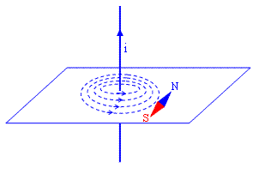
- Treść reguły prawej dłoni - Jeżeli prawą dłonią obejmiemy przewodnik z prądem w tak sposób, że kciuk zwrócony będzie zgodnie z kierunkiem płynącego prądu, to pozostałe cztery zgięte palce wskażą zwrot linii pola magnetycznego.
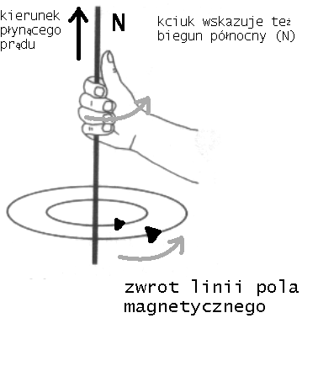
- Między dwoma przewodnikami prostoliniowymi umieszczonymi względem siebie równolegle, w których płynie prąd elektryczny występują także oddziaływania magnetyczne. Przewodniki przyciągają się , jeżeli płynie prąd w tym samym kierunku przez oba, a odpychają się , gdy płynie prąd w przeciwnych kierunkach.
Zdjęcie notatki przesyłają: Dominik, Igor (nr 16), Jula.
Staramy się pracować systematycznie, wtedy będzie łatwiej z następnymi tematami, które są niestety trudne i konieczna jest wiedza z poprzednich zagadnień.
Powodzenia

